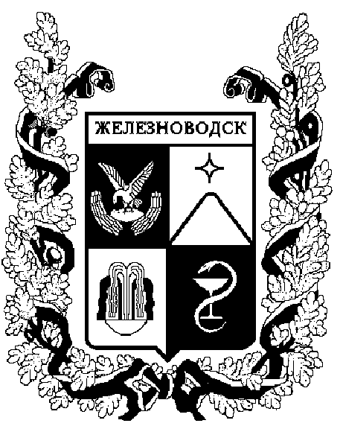

ПОСТАНОВЛЕНИЕ
АДМИНИСТРАЦИИ ГОРОДА-КУРОРТА ЖЕЛЕЗНОВОДСКА СТАВРОПОЛЬСКОГО КРАЯ

04 октября 2018 г. | г.Железноводск | № | 725

О внесении изменений в состав комиссии по проведению антикоррупционной экспертизы нормативных правовых актов (проектов нормативных правовых актов), издаваемых главой города-курорта Железноводска Ставропольского края, в целях выявления в них коррупциогенных факторов и их последующего устранения, утвержденный постановлением администрации города-курорта Железноводска Ставропольского края от 01 февраля 2012 г. № 45

В соответствии с федеральными законами от 06 октября 2003 г. № 131-ФЗ «Об общих принципах организации местного самоуправления в Российской Федерации», от 02 марта 2007 г. № 25-ФЗ «О муниципальной службе в Российской Федерации», от 25 декабря 2008 г. № 273-ФЗ «О противодействии коррупции», от 17 июля 2009 г. № 172-ФЗ «Об антикоррупционной экспертизе нормативных правовых актов и проектов нормативных правовых актов», постановлением Правительства Российской Федерации от 26 февраля 2010 г. № 96 «Об антикоррупционной экспертизе нормативных правовых актов и проектов нормативных правовых актов», Уставом города-курорта Железноводска Ставропольского края, в связи с произошедшими кадровыми изменениями

ПОСТАНОВЛЯЮ:

1. Внести изменения в состав комиссии по проведению антикоррупционной экспертизы нормативных правовых актов (проектов нормативных правовых актов), издаваемых главой города-курорта Железноводска Ставропольского края, в целях выявления в них коррупциогенных факторов и их последующего устранения, утвержденный постановлением администрации города-курорта Железноводска Ставропольского края от 01 февраля 2012 г. № 45 «Об утверждении Порядка проведения антикоррупционной экспертизы нормативных правовых актов (проектов нормативных правовых актов), издаваемых главой города-курорта Железноводска Ставропольского края, в целях выявления в них коррупциогенных факторов и их последующего устранения и о создании комиссии по проведению антикоррупционной экспертизы нормативных правовых актов (проектов нормативных правовых актов), издаваемых главой города-курорта Железноводска Ставропольского края, в целях выявления в
них коррупциогенных факторов и их последующего устранения», изложив его в новой прилагаемой редакции.

2. Признать утратившим силу постановление администрации города-курорта Железноводска Ставропольского края от 10 августа 2015 г. № 642 «О внесений изменений в состав комиссии по проведению антикоррупционной экспертизы нормативных правовых актов (проектов нормативных правовых актов), издаваемых главой города-курорта Железноводска Ставропольского края, в целях выявления в них коррупциогенных факторов и их последующего устранения, утвержденный постановлением администрации города-курорта Железноводска Ставропольского края от 01 февраля 2012 г. № 45».

3. Опубликовать настоящее постановление в общественно-политическом ежедневнике «Железноводские ведомости» и разместить на официальном сайте Думы города-курорта Железноводска Ставропольского края и администрации города-курорта Железноводска Ставропольского края в сети Интернет.

4. Контроль за выполнением настоящего постановления оставляю за собой.

5. Настоящее постановление вступает в силу со дня его официального опубликования.

Глава города-курорта
Железноводска
Ставропольского края Е.И. Моисеев
УТВЕРЖДЕН

постановлением администрации города-курорта Железноводска Ставропольского края
от 01 февраля 2012 г. № 45
в редакции постановления администрации города-курорта Железноводска Ставропольского края
от 04 октября 2018 г. № 725

СОСТАВ
комиссии по проведению антикоррупционной экспертизы нормативных правовых актов (проектов нормативных правовых актов), издаваемых главой города-курорта Железноводска Ставропольского края, в целях выявления в них коррупциогенных факторов и их последующего устранения

Цвиркунов  Сергей Васильевич | заместитель главы администрации города-курорта Железноводска Ставропольского края, председатель комиссии
Бутаева Лора Игоревна | специалист 1 категории - юрисконсульт юридического отдела администрации города-курорта Железноводска Ставропольского края, секретарь комиссии
Члены комиссии:
Бакулин Евгений Евгеньевич | руководитель отдела по осуществлению централизованных закупок администрации города-курорта Железноводска Ставропольского края
Бондаренко Николай Николаевич | заместитель главы администрации города-курорта Железноводска Ставропольского края
Гречишников Иван Викторович | начальник управления имущественных отношений администрации города-курорта Железноводска
Зевалова  Ольга Викторовна | руководитель отдела координации и контроля в сфере благоустройства администрации города-курорта Железноводска Ставропольского края
Зубова Людмила Анатольевна | исполняющий обязанности начальника Финансового управления администрации города-курорта Железноводска Ставропольского края
Осинцева Евгения Леонидовна | руководитель юридического отдела администрации города-курорта Железноводска Ставропольского края
Рудкова  Галина Васильевна | руководитель отдела по обеспечению деятельности администрации города-курорта Железноводска Ставропольского края

Заместитель главы администрации
города-курорта Железноводска
Ставропольского края С.В. Цвиркунов

